未登录主页：

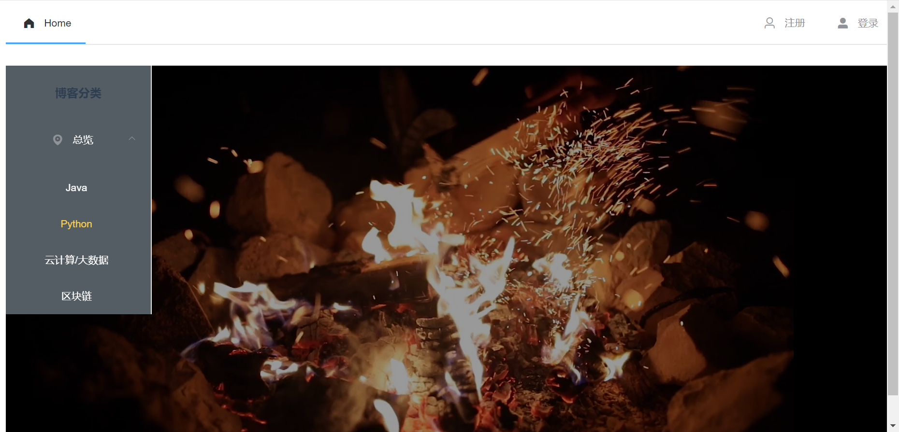

左：侧边导航栏，通过选择类别，决定中部区域的博客显示内容的类别。如选中Python，中间就显示Python相关的博客

中部：显示博客列表

右：根据推荐算法展示被推荐博客的博客列表

登录后主页：

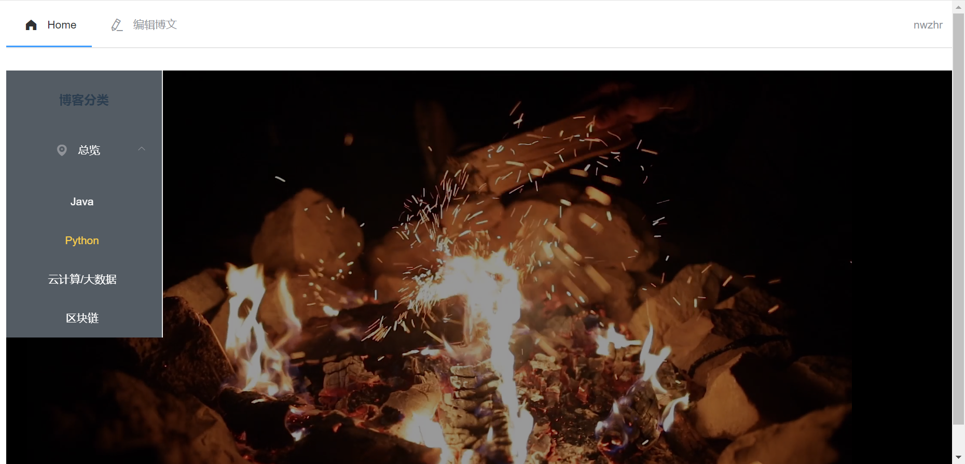

Home页不变，导航栏出现编写博文选项；原登录、注册选项被用户项替代；再添加搜索项

设想设计：右上角导航栏用户项可以用来进入个人设置页面和个人主页

个人设置页面：可以设置用户信息

个人主页：可以查看个人信息+个人已发布的博文的列表

搜索页面：可以搜索用户和博文

搜索结果页面：

编辑页面：

查看博文页面：